Hebben of zijn? Oefeningen
- Wat hebben die jongeren tijdens hun weekend gedaan? Vul de tekst in en gebruik “hebben” of “zijn”.

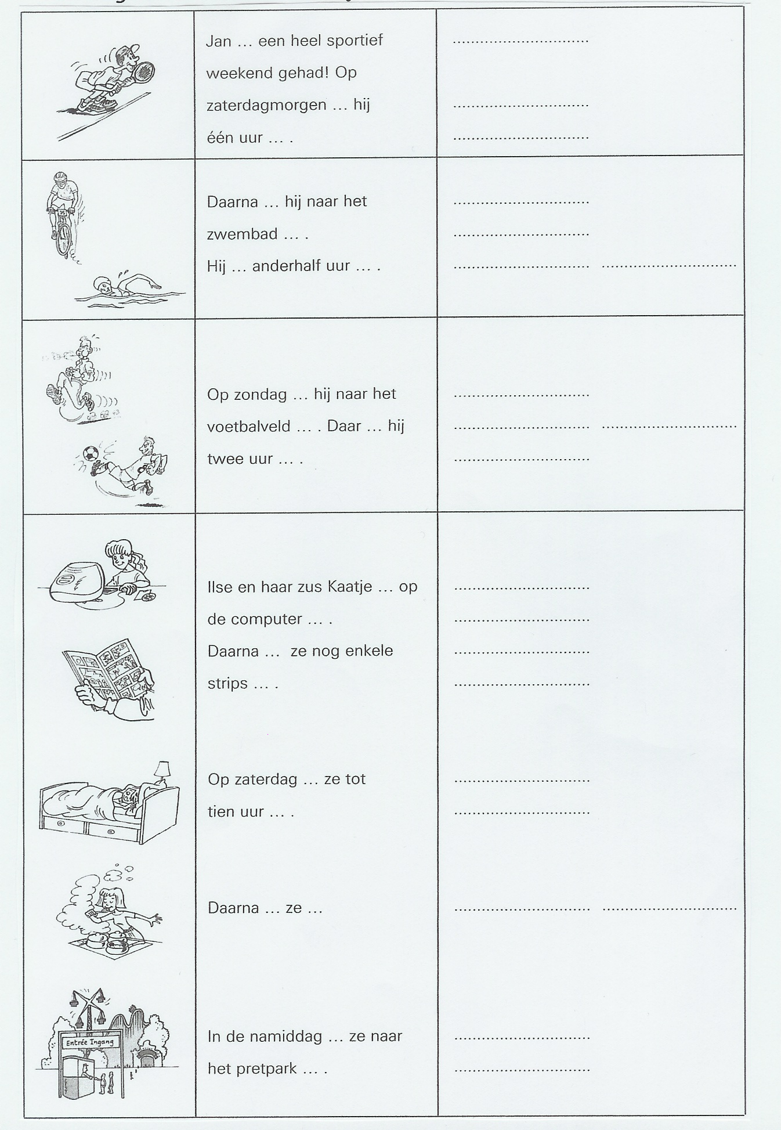
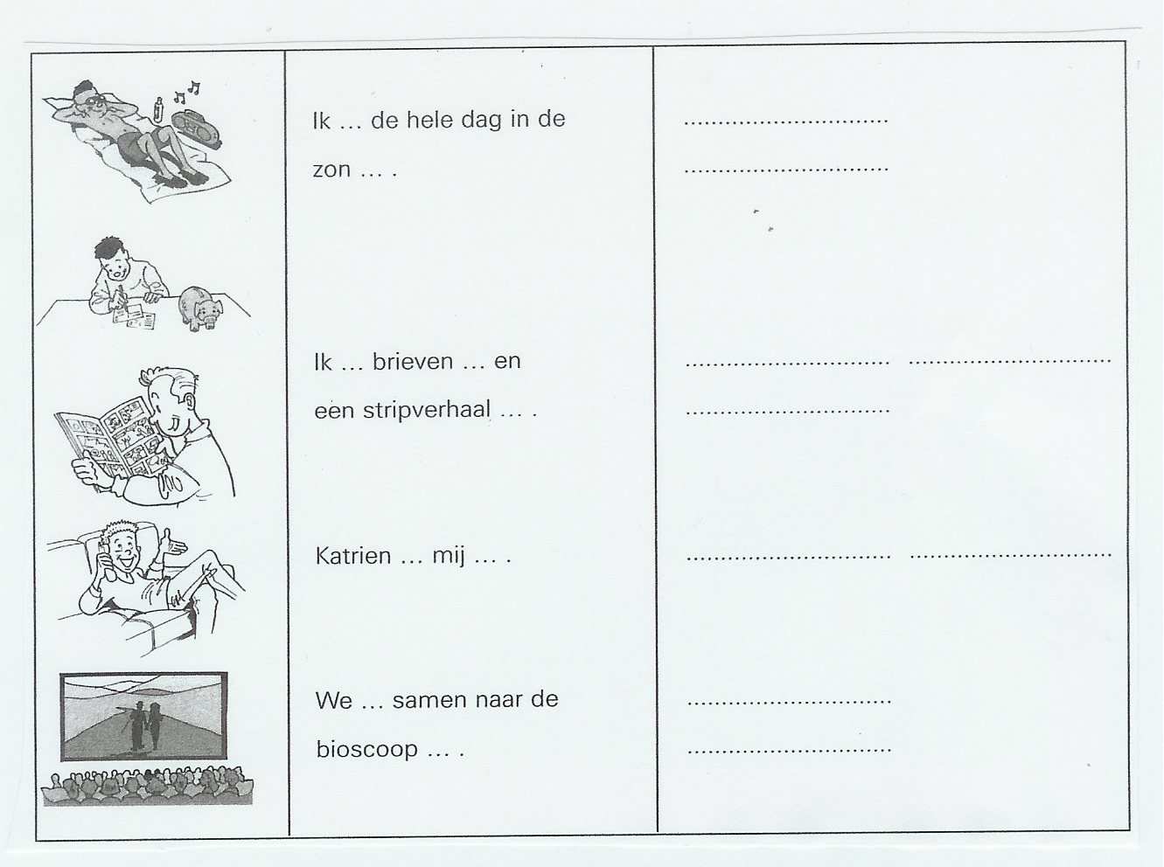

- “Hebben” of “zijn”? Vul de zinnen in.
- Stefan en Lea ……………………… tot aan het kruispunt gefietst.
- Ik ……………………… al vaak met de trein gereisd.
- Vertel mij eens wat er gebeurd ……………………….
- Ik ……………………… gisteravond twee uur op het Internet gesurft.
- Piet ……………………… hard getraind.
- De kat van de buren in ……………………… het water gevallen.
- ……………………… je nooit naar Italië gereisd?
- Vanmorgen …………………… we de stad ingegaan om boodschappen te doen.

